Anexo N° 3

COTIZACIÓN – BIENES (modelo referencial)
Lima,…….

Señores
Dependencia Encargada de la Contrataciones (DEC) UGEL 07
Presente.-

Objeto : ADQUISICIÓN xxxxxxxxxxxxxxxxxxxxxxxxxxxxxxxxxxxxxxxxxxxxxxxxxxxxxxxxxx De nuestra consideración:
El que suscribe, Don (ña) xxxxxxxxxxxxxx con DNI Nº xxxxxxxx, y N° RUC xxxxxxxxxxx, Declaro bajo juramento cumplir con todo lo indicado en las especificaciones técnicas para el “ADQUISICIONxxxxxxxxxxxxxxxxxxxxxxxxxxxxxxxxxxxxxxxxxxxxxxxxxxxxxxxxxxxxxxxx”
Asimismo, mi Propuesta Económica para la adquisición antes mencionado asciende a la suma de S/ ………… (xxxxxl y xx/100 Soles), incluido todos los tributos, así como cualquier otro concepto que pueda tener incidencia sobre el costo del servicio.

ÍTEM | CANTIDAD | UNIDAD DE MEDIDA | DESCRIPCIÓN DEL BIEN | MARCA/MOD ELO | PRECIO UNITARIO (INCLUYE IGV y  puede ser valor de hasta 06 decimales) | PRECIO TOTAL INCLUIDO IGV S/  (debe ser valor con cálculo redondeado a 02 decimales) | OBSERVACIONE S
1 |  | UND | ………………
2
…

INFORMACIÓN ADICIONAL
FORMA DE PAGO: | SEGÚN ESPECIFICACIÓN TÉCNICA
VALIDEZ DE LA COTIZACIÓN: | … DÍAS CALENDARIOS
PLAZO DE ENTREGA: | …… DÍAS CALENDARIOS
GARANTÍA COMERCIAL
Cuento con CARTA DE ORIGINALIDAD emitida por el | SOLO EN CASO SEA REQUERIDO EN LAS
N° DE TELÉFONO: | 9xxxxxxxx
DIRECCIÓN: | xxxxxxxxxxxxxxxxxxxxxxx
CORREO DE CONTACTO: | xxxxx

Atentamente,

Firma NOMBRE Y/O RAZON SOCIAL

RUC N°:

ADJUNTAR FICHA TECNICA DEL BIEN Y REGISTRO Y/O AUTORIZACION SANITARIA
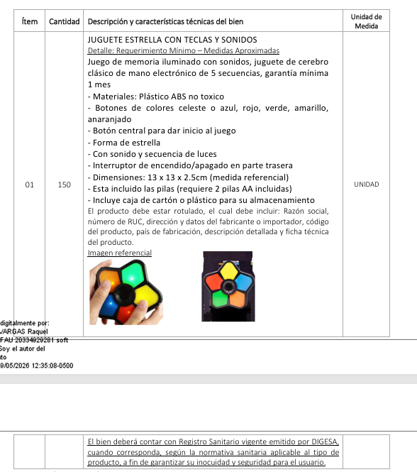

ADJUNTAR EXPERIENCIA DEL POSTOR EN COMPRAS SIMILARES MINIMO (02)

SE ACREDITARA CON ORDEN DE COMPRA Y/O CONTRATO CON CONFORMIDAD Y/O CONSTANCIA DE PRESTACION, FACTURA Y ESTADO DE CUENTA – REVISAR MAS DETALLES EN LAS E.T



